Консультация для родителей
Выполнили: воспитатели
первой квал. кат.
Юрикова Н. А.

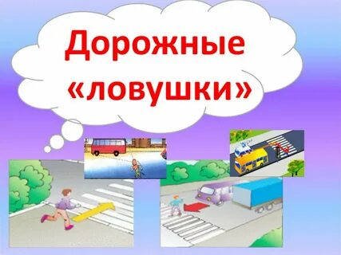

Большинство ДТП с участием детей-пешеходов происходят в примерно одинаковых, повторяющихся ситуациях, так называемых «дорожных ловушках».
- Что такое «дорожные ловушки» для пешеходов?
- В чем их главное отличие от нарушения ПДД?
- Какие виды «дорожных ловушек» бывают?
- Как обнаружить их на дороге заранее, чтобы избежать опасности?
- Как их обойти без риска, какие есть алгоритмы безопасного поведения в таких ситуациях?

Очень важно не путать «дорожные ловушки» с нарушением правил дорожного движения!
Ловушки — это ситуации, где нет прямого и намеренного нарушения ПДД, но при этом есть риск пострадать и попасть в ДТП, такие опасности подстерегают на парковке, автомойке, на пешеходном переходе и даже во дворе.

«Дорожные ловушки — это ситуации кажущейся безопасности, которые скрывают в себе реальную угрозу возникновения ДТП с участием пешехода и автомобиля (или другого транспортного средства)».

Условно «дорожные ловушки» можно разделить на 2 группы:
Первая группа — ловушки закрытого обзора. В этих ситуациях опасность скрыта от пешехода за различными объектами, находящимися вокруг: кустами, деревьями, забором, сугробом, стоящими и движущимися автомобилями, маршрутным транспортным средством, другими пешеходами. Обзору дороги могут мешать повороты, спуски и подъемы самой дороги, а также предметы одежды, зонты.
Вторая группа — ловушки, возникающие из-за невнимательности (отвлеченного внимания) водителя или пешехода, их ошибочных действий. Это опасные ситуации, когда водитель не замечает пешеходов, при двойном зеленом сигнале светофора для водителей и пешеходе, неожиданной потере управляемости автомобиля, при завершении маневра, при заносе, попадании
пешехода в слепую зону. А пешеходы могут непредсказуемо и неожиданно себя повести в дорожной ситуации, также проявить невнимательность, торопиться, не заметить автомобиль. Для детей-пешеходов - внезапный выход на дорогу и др.

Ловушки ЗАКРЫТОГО ОБЗОРА и
Ловушки ОТВЛЕЧЕННОГО ВНИМАНИЯ.

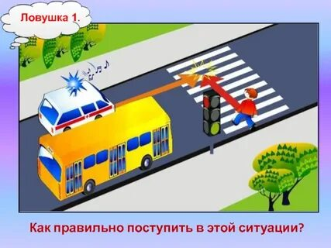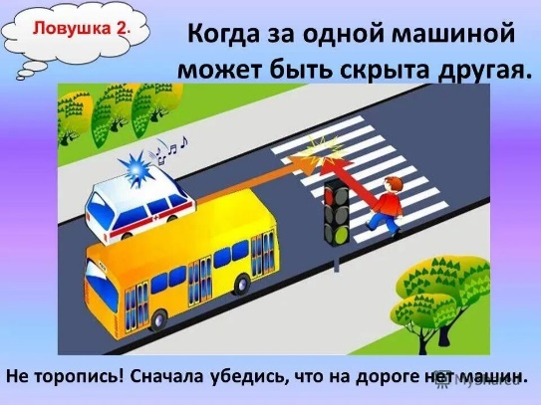

Так как именно эти ловушки часто становятся причиной ДТП с
участием пешеходов, в том числе детей.

Итак, почему ребенок может попасть под автомобиль на пар-
ковке, автомойке или во дворе:
- ребенок из-за низкого роста не заметен для водителей, особенно больших/высоких автомобилей. Водители могут начать движение задним ходом, не увидев, что за автомобилем ребенок.
- у ребенка же возникает ошибочное ощущение безопасности, потому что нет интенсивного движения транспорта, он теряет бдительность и самоконтроль,
- во дворе может сработать эмоциональное возбуждение: хочется играть, кататься на самокате, бегать, увидел знакомых, животных, внимание переключается на то, что интересно в данный момент, и ситуация на дороге остается без внимания с его стороны.
Подробно остановимся на ситуации поведения во
дворе. Как мы обсудили ранее, во дворе ребенок рискует попасть сразу в две ловушки.
1. ловушка закрытого обзора – это припаркованный транспорт, углы дома, невысокие конструкции типа навесов для мусорных баков и т. п., арки домов.
2. ловушка отвлеченного внимания / «пустынная дорога».
Двор кажется ему безопасным, тут ездит мало автомобилей, и они ездят медленно.
Очень важно заранее проговорить с ребенком правила, как безопасно себя вести сразу при выходе из подъезда, убедиться, что он понял, что по шагам нужно делать, и чего нельзя.

Чтобы ребенок не попал в ДТП, важно выучить и соблюдать
следующие правила:
- никогда резко не выбегаю на проезжую часть из-за припаркованных автомобилей или угла дома, даже если укатился мяч, кого-то увидел и т.п.;
- всегда хожу только по тротуару, а если надо пересечь дорогу во дворе, дожидаюсь маму/папу и иду с ними за руку, при переходе они берут меня за запястье руки.
- не езжу через проезжую часть во дворе на самокате и велосипеде. Если нужно пересечь дорогу, спешиваюсь с самоката, беру родителя за руку, самокат везу рядом, или его переносит родитель;
- подходя к углу дома, арке, всегда замедляю шаг, останавливаюсь и прислушиваюсь, прежде чем пойти дальше.

Останавливайте ребенка, предлагайте ему послушать, подумать, можно переходить или нет: «Давай послушаем, едет автомобиль или нет, давай прислушаемся».
— Всегда задавайте ребенку уточняющие вопросы: почему мы сейчас остановились? Зачем мы прислушивались? Какая может быть опасность? Почему перед аркой нужно всегда останавливаться? Так ребенок приучается сам контролировать свои действия перед потенциальной опасностью, и у него постепенно это входит в привычку.

Еще одна распространенная дорожная ситуация. Вы с ребенком подходите к нерегулируемому пешеходному переходу, а рядом с переходом припаркован большой автомобиль или стоит мусорный контейнер, образовался сугроб зимой. Тут тоже возникает ловушка закрытого обзора. Грузовики, газели и другие крупные объекты существенно загораживают обзор, и пешеход не видит, есть ли на дороге автомобили и как близко, а светофор не регулирует движение.

Чтобы не попасть в ДТП, очень важно безопасно перейти дорогу, избежав ловушки закрытого обзора.

Что точно делать нельзя:

- Выглядывать из-за препятствия детям опасно, даже осторожно выходя на проезжую часть. Не учим этому ребенка!
- Помним, что дети видят не так, как мы, взрослые. Из-за низкого роста, недостаточно сформированного бокового зрения, слуховой ориентации ребенок не увидит и не воспримет ситуацию целостно. Такой способ детям не подходит!
- Также это создает дополнительную опасность. Ведь ребенок последует за вами, вам нужно будет его контролировать, держать, чтобы не выбежал на дорогу. Это рассеивает внимание, следовательно- небезопасно!
- Отходить назад и осматривать дорогу малоэффективно, это не дает нам возможности увидеть проезжую часть в момент выхода на нее. Так как за несколько секунд, пока мы возвращаемся обратно к пешеходному переходу, ситуация уже может поменяться.

Чтобы обойти ловушку закрытого обзора на пешеходном переходе:
- необходимо увеличить угол обзора, чтобы все полосы дороги было видно при переходе;
- для этого отходим, как можно дальше вправо, находясь при
этом на тротуаре (!!!);
- находясь в точке, где видно всю дорогу, начинаем переход и по-
степенно по диагонали возвращаемся на разметку перехода.

Всегда обращайте внимание детей на то, как правильно действовать. Почему нельзя переходить дорогу, если плохой обзор. Для наглядного объяснения опасности, которая скрывается за припаркованным автомобилем, покажите ребенку на то, что за стоящим автомобилем может быть спрятан еще один. Чтобы увидеть, можно переходить или нет, нужно отойти туда, где будет
лучше обзор, не выходя при этом на проезжую часть дороги.

Нельзя обходить автобус, трамвай, троллейбус ни спереди, ни сзади.

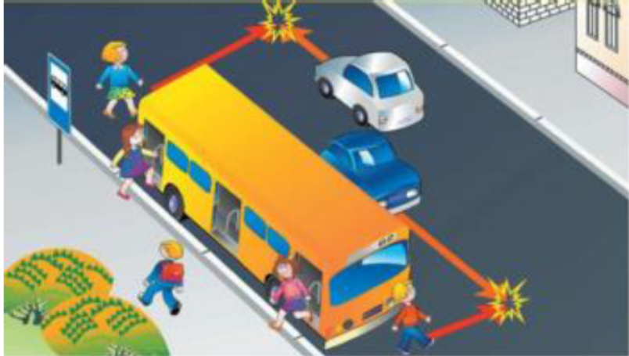

- Не обходим ни спереди, ни сзади!
- Ждем, когда автобус или другое маршрутное транспортное средство отъедет от остановки, и только тогда переходим дорогу по пешеходному переходу.
Рекомендуем выучить с детьми короткий стишок, который поможет им легко запомнить, как переходить дорогу после выхода из автобуса.

«Ты меня не обходи, я уеду, ты иди!»

Важно постоянно напоминать и повторять с ребенком алгоритм безопасных действий при переходе дороги.
- При переходе дороги с ребенком держим его за руку, за запястье, чтобы он не вырвался и не побежал через дорогу, если увидит что-то яркое и интересное на противоположной стороне. Так вы сможете его удержать.
- Лучше сделать 1-2 шага назад и не стоять на краю тротуара, чтобы не задел проезжающий транспорт, и вы смогли избежать опасных ситуаций при заносе и резком торможении автомобилей. Всегда при переходе дороги важно посмотреть по сторонам и убедиться, что все автомобили остановились.
- На регулируемом переходе часто допускают ошибку - начинают сразу переходить на зеленый сигнал светофора, не убедившись, что опасности нет. Но водители могут нарушать правила, не успеть среагировать или завершать маневр. Поэтому всегда смотрим по сторонам, даже при переходе на зеленый сигнал светофора, поскольку может также резко появиться специальный транспорт.

Ловушка на разделительной полосе.
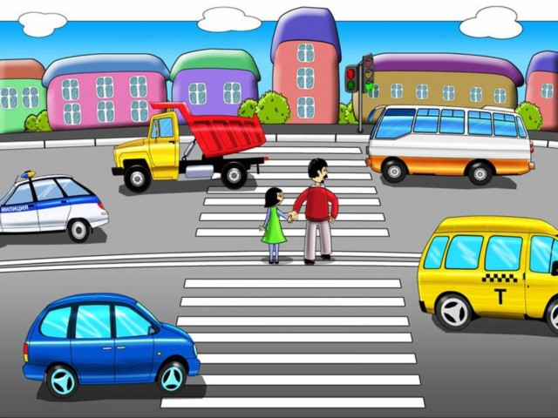
Если вы оказались в ситуации, что не успели перейти дорогу полностью и остановились на разделительной полосе, то строго следуйте данным правилам.
- Стоим строго на полосе или островке безопасности.
- Помним, что дорога не только спереди, но и сзади.
- Ребенка держим сбоку в одной линии с собой, плотно прижав к себе обняв за плечи.
Дети боятся большого транспорта, если ребенок испугается, то может неосознанно автоматически сделать шаг назад на встречную полосу движения, или его может качнуть поток воздуха от проезжающего большого транспорта на скорости. Поэтому обязательно держим за плечи, чтобы максимально ограничить возможность для внезапного и резкого движения.
Покажите ребёнку видео «Переход дороги с велосипедом» и видео «Разные стороны дороги».

- Ведите ребенка, направляйте его действия, показывайте ему положительный пример безопасного поведения.
- Разговаривайте со своим ребенком: «Посмотри, как я делаю,
повторяй за мной, теперь попробуй сам», «Как ты считаешь, мы можем переходить дорогу?».
- Постепенно ребенок научится замечать «дорожные ловушки», возможно, даже начнет делать вам замечания, указывая на вашу невнимательность на дороге. Похвалите его за это и поблагодарите.

